Министерство образования Российской Федерации

Пензенский государственный университет

Кафедра «Вычислительная техника»

**ОТЧЕТ**

по лабораторной работе №5

по курсу «Л и ОА в ИЗ»

на тему «Обход графа в ширину»

**Выполнил:**

Студент группы 19ВВ3

Субботкин М.В.

**Принял:**

Митрохин М.А.

Пенза 2020

**Цель работы:**

Изучить обход графа в ширину.

**Ход работы:**

Обход графа в ширину – еще один распространенный способ обхода

графов.

Основная идея такого обхода состоит в том, чтобы посещать вершины

по уровням удаленности от исходной вершины. Удалённость в данном

случае понимается как количество ребер, по которым необходимо прейти до

достижения вершины.

**Листинг:**

#define _CRT_SECURE_NO_WARNINGS

#include <time.h>

#include <stdio.h>

#include <random>

#include <queue>

typedef struct NODE {

int v;

NODE* Next;

};

typedef struct LIST {

int M;

struct NODE** HEAD;

};

NODE* CreateNODE(int v) {

NODE* NewNODE = (NODE*)malloc(sizeof(NODE));

NewNODE->v = v;

NewNODE->Next = NULL;

return NewNODE;

}

LIST* CreateLIST(int M) {

LIST* list = (LIST*)malloc(sizeof(LIST));

list->M = M;

list->HEAD = (NODE**)malloc(sizeof(struct NODE*) * M);

for (int i = 0; i < M; i++) {

list->HEAD[i] = NULL;

}

return list;

}

void AddFirstElement(NODE** HEAD, NODE* NewNODE) {

NewNODE->Next = *HEAD;

*HEAD = NewNODE;

}

void after(NODE* AfterNODE, NODE* NewNODE) {

NewNODE->Next = AfterNODE->Next;

AfterNODE->Next = NewNODE;

}

void before(NODE** HEAD, NODE* BeforeNODE, NODE* NewNODE) {

NODE* active = *HEAD;

if (*HEAD == BeforeNODE) {

AddFirstElement(HEAD, NewNODE);

return;

}

while (active && active->Next != BeforeNODE)

active = active->Next;

if (active)

after(active, NewNODE);

}

void AddLastElement(NODE** HEAD, NODE* NewNODE) {

NODE* active = *HEAD;

if (*HEAD == NULL) {

AddFirstElement(HEAD, NewNODE);

return;

}

while (active->Next)

active = active->Next;

after(active, NewNODE);

}

void outputLIST(LIST* list) {

NODE* active;

for (int i = 0; i < list->M; i++) {

printf("%d", i + 1);

active = list->HEAD[i];

while (active != NULL) {

printf("->%d", active->v + 1);

active = active->Next;

}

printf("\n");

}

printf("\n");

}

void matrix_into_list(int** mass, int f, LIST* list) {

for (int i = 0; i < f; i++) {

for (int j = 0; j < f; j++) {

if (mass[i][j] == 1) {

NODE* NewNODE = CreateNODE(j);

AddLastElement(&list->HEAD[i], NewNODE);

}

}

}

}

void BFS(int** mass, int v, int* visited, int f) {

std::queue <int> vertex_queue;

vertex_queue.push(v);

visited[v] = 1;

while (!vertex_queue.empty()) {

v = vertex_queue.front();

vertex_queue.pop();

printf("%d ", v + 1);

for (int i = 0; i < f; i++) {

if (mass[v][i] == 1 && visited[i] == 0) {

vertex_queue.push(i);

visited[i] = 1;

}

}

}

}

void BFSLIST(LIST* list, int v, int* visited) {

std::queue <int> vertex_queue;

vertex_queue.push(v);

visited[v] = 1;

while (!vertex_queue.empty()) {

v = vertex_queue.front();

printf("%d ", v + 1);

vertex_queue.pop();

NODE* active = list->HEAD[v];

while (active) {

if (visited[active->v] == 0) {

vertex_queue.push(active->v);

visited[active->v] = 1;

}

active = active->Next;

}

}

}

void new_BFS(int f, int** mass, int* visited, int v) {

int* list = new int[f];

int counter, head;

for (int i = 0; i < f; i++)

list[i] = 0;

counter = head = 0;

list[counter++] = v;

visited[v] = 1;

while (head < counter) {

v = list[head++];

printf("%d ", v + 1);

for (int i = 0; i < f; i++)

if (mass[v][i] && !visited[i]) {

list[counter++] = i;

visited[i] = 1;

}

}

}

int main() {

srand(time(NULL));

int f;

int v = 0;

printf("Enter lenght: ");

scanf("%d", &f);

int* vis = (int*)malloc(sizeof(int) * f);

int* vert = (int*)malloc(sizeof(int) * f);

int** mass = (int**)malloc(sizeof(int) * f);

for (int i = 0; i < f; i++) {

vis[i] = 0;

}

printf("\n");

printf("\n");

for (int i = 0; i < f; i++) {

vert[i] = i + 1;

printf("%d ", vert[i]);

}

printf("\n");

printf("\n");

for (int i = 0; i < f; i++) {

mass[i] = (int*)malloc(sizeof(int) * f);

}

for (int i = 0; i < f; i++) {

for (int j = 0; j < f; j++) {

int c = rand() % 101;

if (c <= 50) {

mass[i][j] = 1;

}

else mass[i][j] = 0;

if (i == j) {

mass[i][j] = 0;

}

}

}

for (int i = 0; i < f; i++) {

for (int j = 0; j < f; j++) {

if (mass[i][j] != mass[j][i])

mass[i][j] = mass[j][i];

}

}

for (int i = 0; i < f; i++) {

for (int j = 0; j < f; j++) {

printf("%d ", mass[i][j]);

}

printf("\n");

}

LIST* list = CreateLIST(f);

matrix_into_list(mass, f, list);

outputLIST(list);

printf("\nDefoult BFS\n");

double start = clock();

for (int i = 0; i < f; i++) {

if (vis[i] == 0) {

BFS(mass, i, vis, f);

}

}

double end = clock();

printf("\nTime = %f", (end - start) / CLOCKS_PER_SEC);

for (int i = 0; i < f; i++) {

vis[i] = 0;

}

printf("\nBFS List\n");

for (int i = 0; i < f; i++) {

if (vis[i] == 0) {

BFSLIST(list, i, vis);

}

}

for (int i = 0; i < f; i++) {

vis[i] = 0;

}

printf("\nMy BFS\n");

double start2 = clock();

for (int i = 0; i < f; i++) {

if (vis[i] == 0) {

new_BFS(f, mass, vis, v);

}

}

double end2 = clock();

printf("\nTime = %f", (end2 - start2) / CLOCKS_PER_SEC);

}

### Результат работы программы:

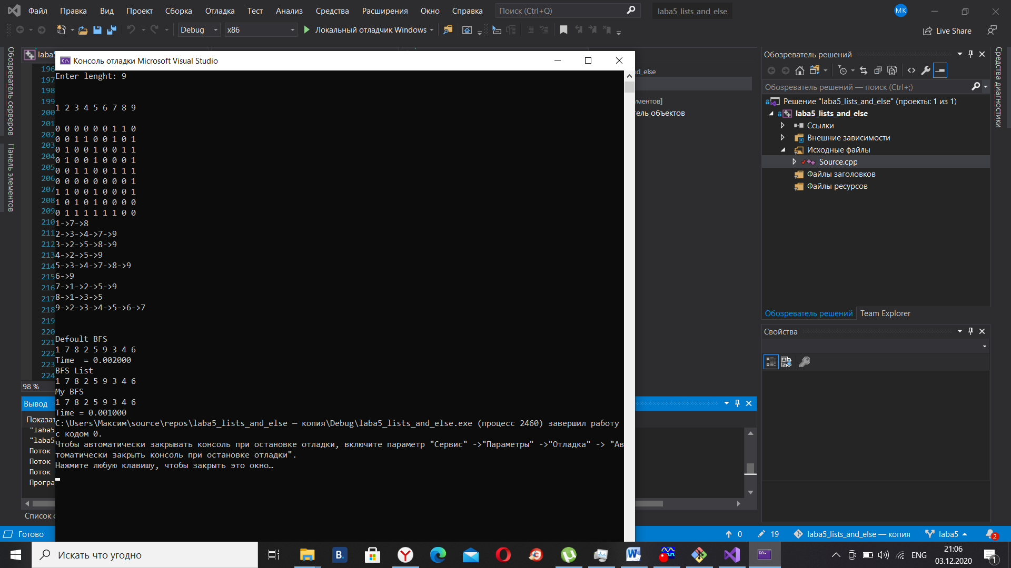

**Рисунок1. Результат работы программы**

### Выводы

В ходе выполнения лабораторной работы изучил обход графа в ширину.